53 導線の回りの磁界
（高野哲夫）
- 直線電流の回りには右ねじの回る向きに磁界ができることを示す。

＜方法＞
- 木の枠（机の引き出し）にエナメル線をまく。途中に厚紙を置き、鉄粉を巻いて電流を流し、磁力線の形をみる。
- エナメル線の近くに磁針を置き、磁界の向きをみる。
- エナメル線のそばに鉄心を置き、虫ピンを近づけると、鉄心の端に虫ピンがつく。
- エナメル線を鉄心で囲むと、鉄心はくっつきあうが、エナメル線を囲まないと、鉄心はくっつきあわない。

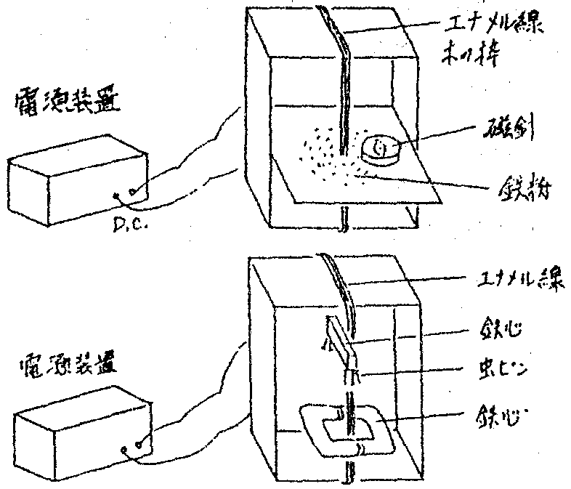
電源装置
D.C.
エナメル線
木の枠
電源装置
エナメル線
磁針
鉄紛
鉄心
虫ピン
鉄心
＜参考文献＞
「やさしくて本質的な理科実験３」 評論社

